**神戸市・芦屋市との一般廃棄物の広域処理について**

一般廃棄物処理施設において、効率的にごみを焼却し発電を行うためには、一定の施設規模が必要である。地球温暖化対策及び人口減少や資源化の進展に伴うごみ量の減少等への対応として、複数の自治体によるごみの共同処理の必要性が高まっている。

芦屋市からの要請を受けて、神戸市のごみ焼却施設で芦屋市のごみを処理することが可能か、その際にどのような条件が必要か等について両市で検討を進めてきたが、以下のとおり、ごみの広域処理を行うため、基本的な考え方等を取りまとめた。

1. **ごみの広域処理についての基本的な考え方**

芦屋市とのごみの広域処理は、圏域全体の脱炭素・環境負荷低減に寄与するものであり、これを実現することは、圏域における政令指定都市としての役割りを果たすことであると同時に、ごみの焼却に伴う売電収入により、神戸市財政に効果をもたらすものである。

※発電効率の高い神戸市の焼却炉においてごみを焼却することで、芦屋市が単独で焼却施設を建設して発電する場合と比較して約２倍（一般家庭の約3,200世帯分の年間消費電力量）のCO2フリー電力の外部供給が可能となる。

1. **広域処理業務の概要**

・芦屋市域で発生する可燃ごみを神戸市で焼却する。

・芦屋市は、神戸市内に芦屋市のパッカー車が多数流入しないように、芦屋市内で大型車両に積み替えて運搬を行う。

・芦屋市は、運搬先や搬入経路・時間について、神戸市の計画・指示に基づいて運搬する。

・神戸市は、市内の焼却処理施設全体で受入れを行うが、最も発電効率の高い港島クリーンセンターを主たる受け入れ先として連携を開始する。

・ごみ焼却に伴う売電収入は神戸市の収入とする。

・災害時でも神戸市・芦屋市のごみを安定して処理できるよう、両市の連携体制を構築する。また、大規模な災害等には国・県とも連携して処理する。

1. **業務運用の方法**

地方自治法第252条の14の規定に基づき、芦屋市が神戸市に広域処理業務を委託する事務委託方式とする。

1. **芦屋市から神戸市へのごみ処理委託費等の考え方**

（１）ごみ処理単価

　他都市の事例を参考に、以下を考慮して神戸市のごみ処理単価を算出

1. 人件費
2. 物件費（保守点検費、薬品費、残さ運搬等）
3. 施設整備・維持補修費

（２）委託料等の算定

・委託料等は、上記の処理単価をもとに、芦屋市のごみ処理量に応じ算定する。

・神戸市の焼却施設を建替える際は、委託料とは別に建設費の一部負担金を、神戸市焼却施設の合計処理能力に対する芦屋市のごみ処理に必要な処理能力に応じ算定する。

1. **広域処理開始までのスケジュール（案）**

議会の審議を経て２市間協議書を締結し、芦屋市内に、ごみを大型車に積み替える中継施設を整備した後に広域処理を開始する。（令和12年度以降の見込み）

|  |  |
| --- | --- |
| 令和6（2024）年 9 月～ | 広域処理の連携に関するパブリックコメント |
| 令和6（2024）年 11 月～ | 意見に対する神戸市の考え方を公表 |
| 令和7（2025）年 2 月～ | ２市間協議書に関する議案の審議  ２市間協議書の締結 |
| 令和7（2025）年度以降 | 芦屋市の広域連携に必要な施設等の整備 |
| 令和12（2030）年度以降 | 広域処理開始 |

【参考】神戸市・芦屋市の現状

|  |  |  |
| --- | --- | --- |
| 項目 | 神戸市 | 芦屋市 |
| 面積（K㎡） | 557.05㎢ | 18.57㎢ |
| 人口（人） | 1,494,988人 | 92,936人 |
| 世帯数（世帯） | 744,521世帯 | 42,925世帯 |
| 可燃ごみ量（t） | 約422,600ｔ | 約26,300ｔ |

※面積、人口、世帯数（令和6（2024）年3月1日）

神戸市：「神戸市の推計人口（令和6年3月1日現在）」抜粋

　芦屋市：「毎月人口(町別人口及び世帯数) 推計人口（令和6年3月1日現在）」抜粋

※可燃ごみ量（焼却量）（令和4（2022）年度）

神戸市：神戸市一般廃棄物処理基本計画「年次レポート」（2022年度）抜粋

芦屋市：「令和4年度ごみ処理事業概要」抜粋

**≪可燃ごみの広域処理業務のイメージ≫**

**目的とポイント**

**〔連携のポイント〕**

◆高効率なエネルギー回収

◆既存施設の効率的な使用

**〔連携の目的〕**

◆地球温暖化対策 ・ 循環型社会の形成を推進

◆持続可能な社会（SDGs）の推進

神　戸　市

芦　屋　市

**可燃ごみ処理連携の流れ**



〔パイプライン〕



〔持込みごみ〕



〔持込みごみ〕



〔収集ごみ〕

ごみの出し方は

今までどおり



〔収集ごみ〕

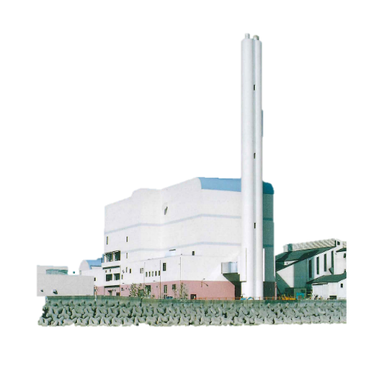

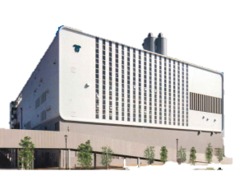

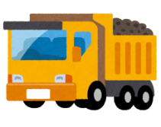

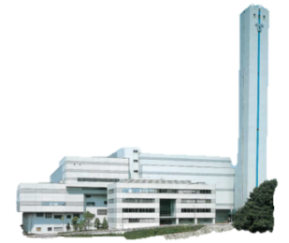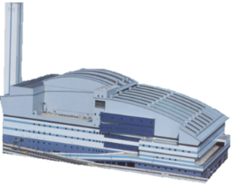

大型車に積み替えて運搬

**芦屋市環境処理センター**

**(**積み替え施設に改修)

**神戸市クリーンセンター** （ごみ焼却施設）

**〔芦屋市から神戸市クリーンセンターへごみを運ぶときのルール〕**

◆大型車に積み替え、運搬台数を減らす（約1５台/日）

◆できるだけ住宅街を通らず有料道路を使用する

（阪神高速湾岸線南芦屋浜ICから、指定ルートを使用）

◆運搬先及び搬入時間は、神戸市の計画に従う

　（運搬先の現在の運用に準ずる）